**FACULTÉ DES SCIENCES ET DES TECHNOLOGIES**

**(FST)**

**Troisieme Annee**

**RAPPORT**

**Sur le travail de Laboratoire #04**

**COURS**

**Reseau I**

**PROFESSEUR**

**Ismael Saint Amour**

**PREPARE PAR:**

**Peterson CHERY**

**SESSION**

**I**

24/11/2024

1: Reproduction d’une topologie en configurant le serveur DNS

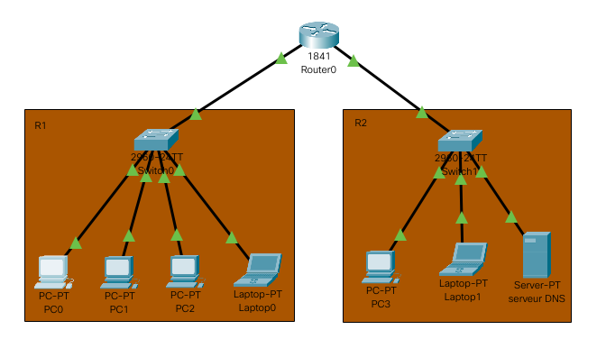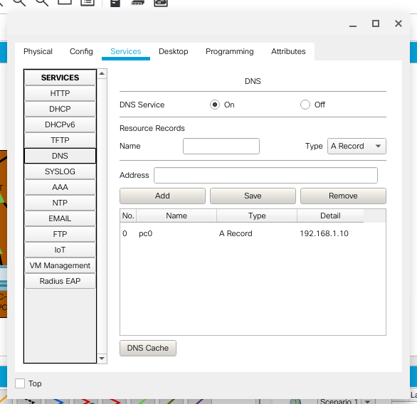

2: Reproduction d’une topologie en configurant le serveur DHCP

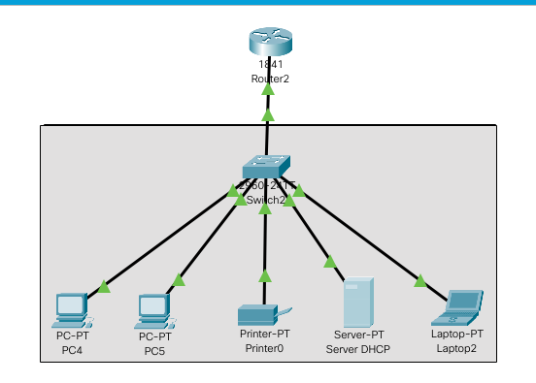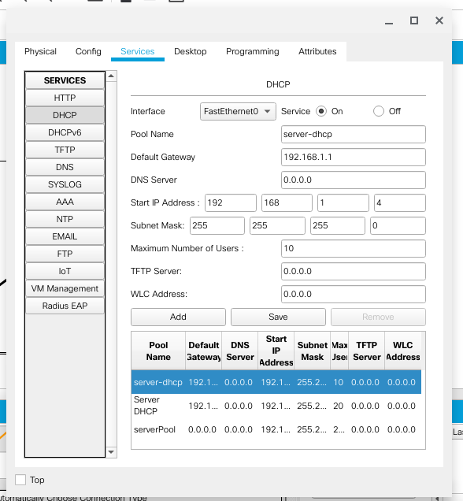

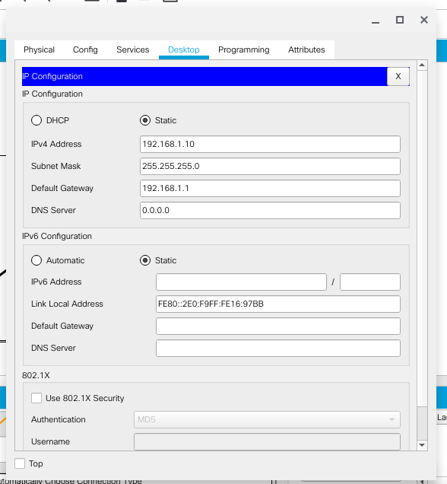

3: Reproduction d’une topologie en configurant le routeur comme serveur DHCP

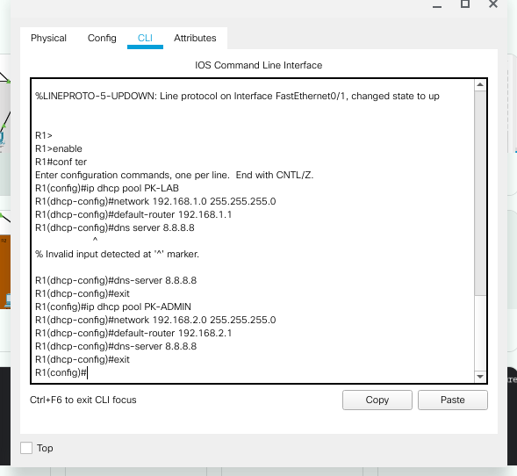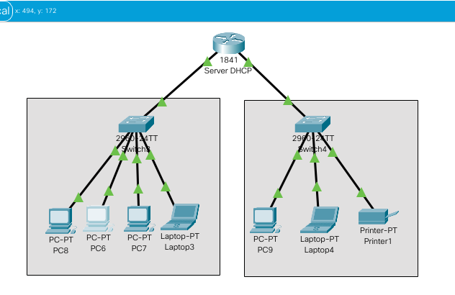

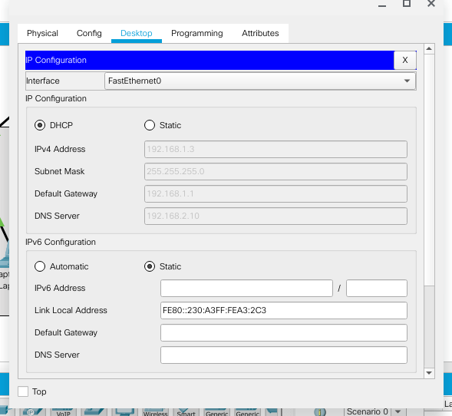

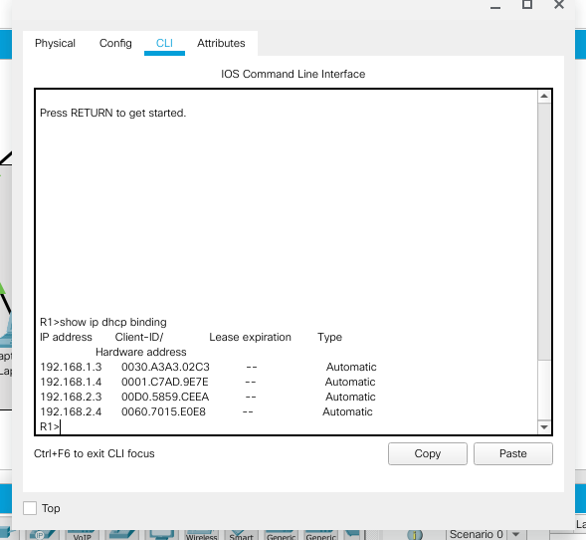

4: Reproduction d’une topologie en configurant le routeur comme serveur DHCP et le serveur DNS

* Configuration du routeur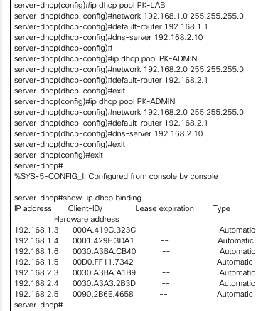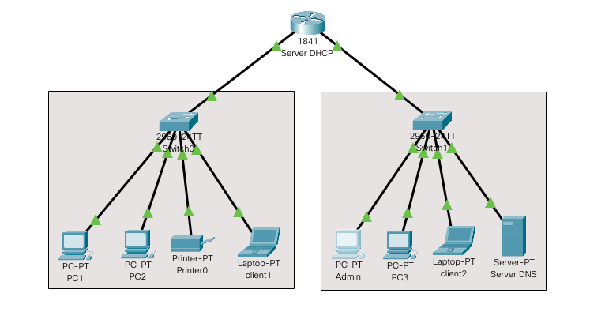

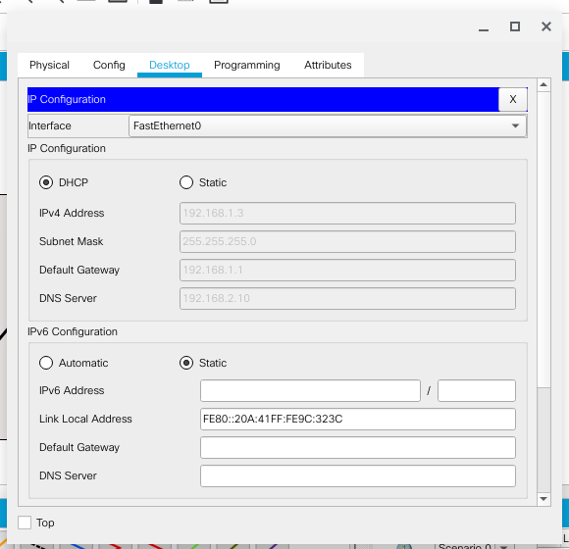

* Configuration du serveur DNS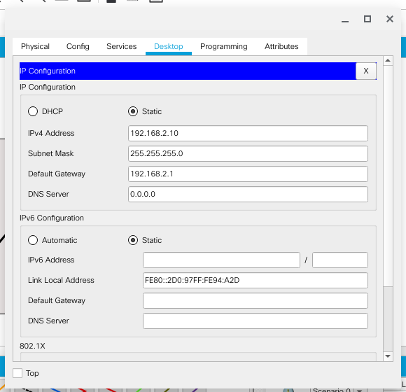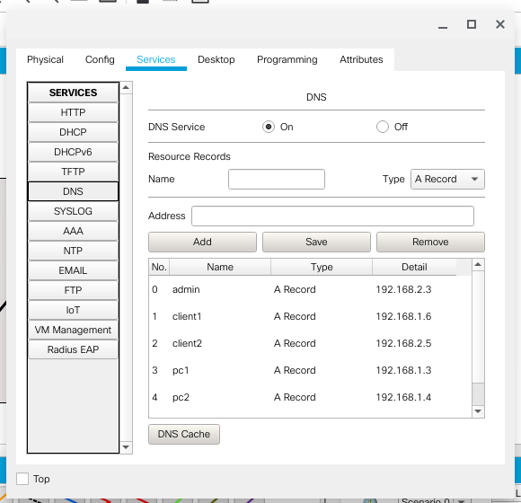

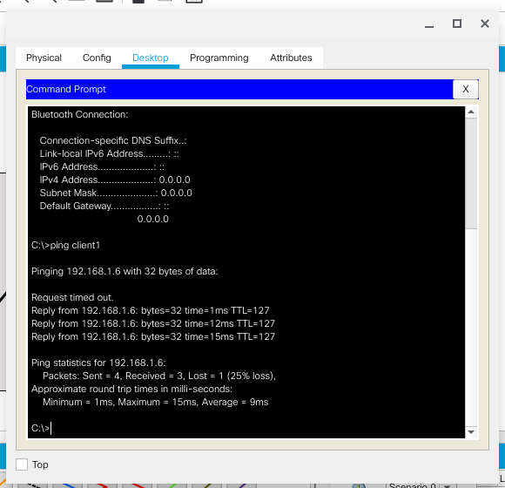

Conclusion:

J’ai appris les compétences nécessaires pour configurer un serveur DNS et un routeur comme serveur DHCP.